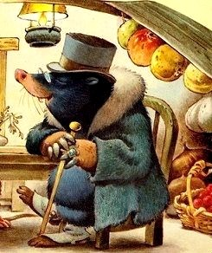
Крот, слепая тварь, сказал однажды своей матери:
«Я прозрел!» Она решила проверить и дала ему зернышко ладана, спросив, что это такое? Ответил крот, что это — камешек. А она ему: «Дитя мое, не только зрения ты не получил, но еще и нюх потерял!»
Так иные хвастуны обещают невозможное, а сами оказываются бессильными и в малом.

